 | COLÉGIO PEDRO II – UNIDADE ESCOLAR SÃO CRISTÓVÃO III  SEGUNDA ETAPA LETIVA / 2009  PROVA DE MATEMÁTICA II – 2ª SÉRIE – MANHÃ  COORDENADORA: MARIA HELENA M. M. BACCAR  PROFESSOR: ___________________________ DATA: ____________ | NOTA:
NOME: __________________________________________________ Nº: ______ TURMA: _______

ESTA PROVA VALE 3,5 PONTOS.
NÃO SERÃO ACEITAS RESPOSTAS SEM AS DEVIDAS JUSTIFICATIVAS.

QUESTÃO 1 (Valor: 0,5)

Resolva, em lR, a inequação exponencial abaixo:
$$4^{2x+1}≥\frac{1}{8}$$

QUESTÃO 2 (Valor: 1,0)
A população atual de certa cidade é de 200 mil habitantes. Estudos mostram que ela vem decrescendo segundo a lei $P(t)=\text{200000}\text{.}(2^{−0,1t})$, onde P(t) representa o número de habitantes nessa cidade daqui a t anos, a partir de agora.

a) Determine o número de habitantes dessa cidade daqui a 10 anos.

b) Quantos anos se passarão até que a população se reduza à quarta parte da população atual?

QUESTÃO 3 (Valor: 1,0)

Resolva, em lR, a equação exponencial $2^{x+3}+2^{x+1}+2^{x−2}=\text{82}$.

QUESTÃO 4 (Valor: 1,0)
O gráfico abaixo representa a função $f(x)=a\text{.} {\left(\frac{1}{3}\right)}^{x}+b$ :

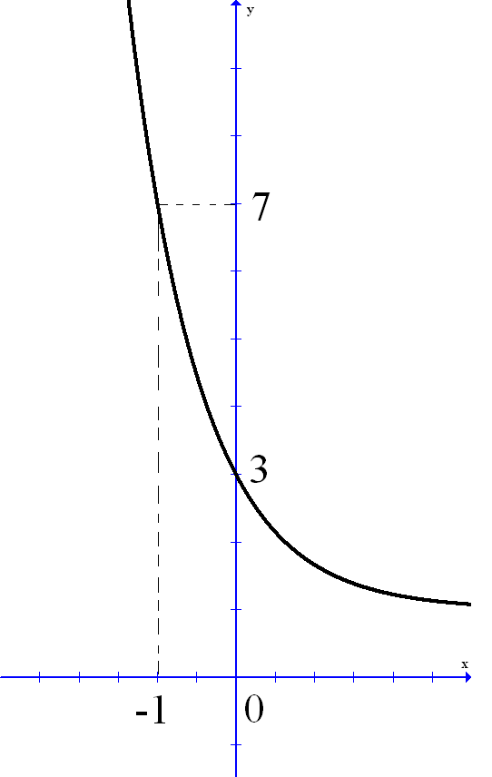
a) Determine os valores de a e de b.

b) Calcule f(2).

